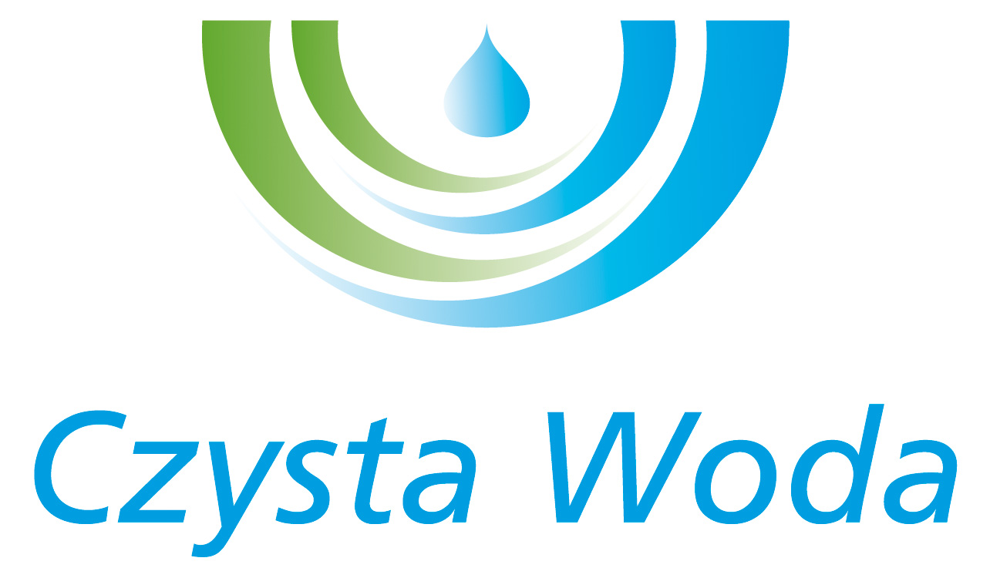
Szczecin, dnia 28.04.2025 r.
Zakład Wodociągów
i Kanalizacji Sp. z o.o.
ul. Maksymiliana Golisza 10
71-682 Szczecin
tel. 91 44 26 200
fax 91 42 21 258

zwik@zwikszczecin.pl
www.zwik.szczecin.pl
NIP: 851-26-24-854, REGON 811931430
Zakład Wodociągów i Kanalizacji Spółka z ograniczoną odpowiedzialnością, wpisana w KRS pod nr 0000063704 w Sądzie Rejonowym
Szczecin – Centrum w Szczecinie, XIII Wydział Gospodarczy Krajowego Rejestru Sądowego. Kapitał Zakładowy 222.334.500 zł

MODYFIKACJA NR 4

Dotyczy postępowania prowadzonego w trybie przetargu nieograniczonego pn.: „Zakup w ramach umowy kompleksowej paliwa gazowego i jego dystrybucja na potrzeby obiektów ZWiK Sp. z o.o. w Szczecinie w 2026 roku”.

Zamawiający, Zakład Wodociągów i Kanalizacji Spółka z o.o. w Szczecinie,
dokonuje modyfikacji treści SWZ na podstawie Rozdziału X pkt 5 SWZ, poprzez zmianę:

- terminu składania i otwarcia ofert na dzień 06.05.2025 r.
Ilekroć w SWZ pojawia się data 28.04.2025 r. zastępuje się ją datą 06.05.2025 r. Godzina składania i otwarcia ofert pozostaje bez zmian.

- usunięcie kolumny W-3.12 z grupy taryfowej w Załączniku nr 1 do SWZ – formularz oferty
Było:
- Powyższa cena została skalkulowana w oparciu o następujące stawki jednostkowe:
ceny netto | Grupa taryfowa
ceny netto | W-1.1 | W-3.12 | W-3.6 | W-4 | W-5.1 | W-6A.1
jednostkowa paliwa [zł/kWh]
opłata handlowa [zł/mc]
jednostkowa opłata dystrybucyjna stała [zł/mc] lub [zł/kWh/h za h]
jednostkowa opłata dystrybucyjna zmienna [zł/kWh]
Jest:
- Powyższa cena została skalkulowana w oparciu o następujące stawki jednostkowe:
ceny netto | Grupa taryfowa
ceny netto | W-1.1 | W-3.6 | W-4 | W-5.1 | W-6A.1
jednostkowa paliwa [zł/kWh]
opłata handlowa [zł/mc]
jednostkowa opłata dystrybucyjna stała [zł/mc] lub [zł/kWh/h za h]
jednostkowa opłata dystrybucyjna zmienna [zł/kWh]

- usunięcie kolumny W-3.12 z grupy taryfowej w § 5 w Załączniku nr 5 do SWZ – projektowane postanowienia umowy:
Było:
§5
ZASADY PROWADZENIA ROZLICZEŃ I WARUNKI PŁATNOŚCI
- Strony ustalają następujące zasady stosowania cen i stawek opłat:
- cena jednostkowa za paliwo gazowe - cena netto (bez VAT i nie zawierająca podatku akcyzowego). Cena zawiera wszystkie prawem przewidziane koszty związane z obowiązkami nałożonymi na Sprzedawcę na dzień złożenia oferty i wynosi: ………… zł/kWh.
- stawki opłaty handlowej - cena stała netto (bez VAT), wynikająca ze złożonej oferty i wynosi:
grupa taryfowa | W-1.1 | W-3.12 | W-3.6 | W-4 | W-5.1 | W-6A.1
opłata handlowa  zł/mc | ………… | ………… | ………… | ………… | ………… | …………

Jest:
§5
ZASADY PROWADZENIA ROZLICZEŃ I WARUNKI PŁATNOŚCI
- Strony ustalają następujące zasady stosowania cen i stawek opłat:
- cena jednostkowa za paliwo gazowe - cena netto (bez VAT i nie zawierająca podatku akcyzowego). Cena zawiera wszystkie prawem przewidziane koszty związane z obowiązkami nałożonymi na Sprzedawcę na dzień złożenia oferty i wynosi: ………… zł/kWh.
- stawki opłaty handlowej - cena stała netto (bez VAT), wynikająca ze złożonej oferty i wynosi:
grupa taryfowa | W-1.1 | W-3.6 | W-4 | W-5.1 | W-6A.1
opłata handlowa  zł/mc | ………… | ………… | ………… | ………… | …………

Niniejsza modyfikacja stanowi integralną część SWZ. Pozostałe zapisy SWZ pozostają niezmienione.

Zamawiający załącza:
- Załącznik nr 1 do SWZ – formularz oferty – zmodyfikowany z dnia 28.04.2025,
- Załącznik nr 5 do SWZ – projektowane postanowienia umowy – zmodyfikowany z dnia 28.04.2025.

